федеральное государственное бюджетное образовательное учреждение высшего образования
«Вологодский государственный университет»

Информационные системы и технологии ______________________________________________________

ЛАБОРАТОРНАЯ РАБОТА 6

Дисциплина: «Объектно-ориентированное программирование»
Наименование работы: «Разработка программ с использованием циклов»

Выполнил студент | Иванов Денис Геннадьевич
Группа | ИТ-31
Дата сдачи | _______________________________
Дата защиты  Оценка по защите | ______________________________________  _______________________________________

Вологда
2021 г.

15 вариант

Задача 1. Составить программу вычисления значений функции F(x) на отрезке [a, b] с шагом h. Результат представить в виде таблицы, первый столбец которой – значения аргумента, а второй – соответствующие значения функции.
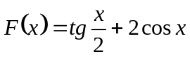
void __fastcall TForm1::BitBtn1Click(TObject *Sender)
{

double a,b,h,F;
try
{
a = StrToFloat(Edit1->Text);
b = StrToFloat(Edit2->Text);
h = StrToFloat(Edit3->Text);

Memo1->Lines->Clear();
for (double i = a; i <= b; i+=h)
{
F = RoundTo(tan(i / 2) + 2 * cos(i),-2);
Memo1->Lines->Add("x=" + FloatToStr(i) + "\tF(x)=" + FloatToStr(F));
}

}
catch(...)
{
ShowMessage("Проверьте правильность ввода");
return;
}

}
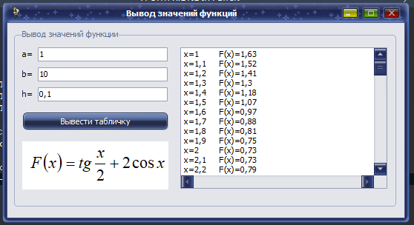
Задача 2. Написать программу вывода всех четных чисел от 2 до 40 включительно.
void __fastcall TForm1::BitBtn1Click(TObject *Sender)
{

double a,b,h,F;
try
{

Memo1->Lines->Clear();
for (int i = 2; i <= 40; i++)
{

if (i % 2 == 0)
{
Memo1->Lines->Add(IntToStr(i));
}
}

}
catch(...)
{
ShowMessage("Проверьте правильность ввода");
return;
}

}

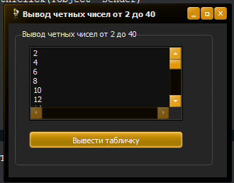

Задача 3. Вычислить y=2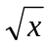 при x, изменяющемся от 1 до 9 с шагом 1.
#include <stdio.h>
#include <iostream>
using namespace std;

void ShowMath(int& const size)
{
double y;

for (double i = 1; i <= size; i++)
{
cout << "y=2*sqrt(" << i << ")=" << 2 * sqrt(i) << endl;
}
}

void main()
{
setlocale(LC_ALL, "Rus");

int size = 9;

ShowMath(size);

}

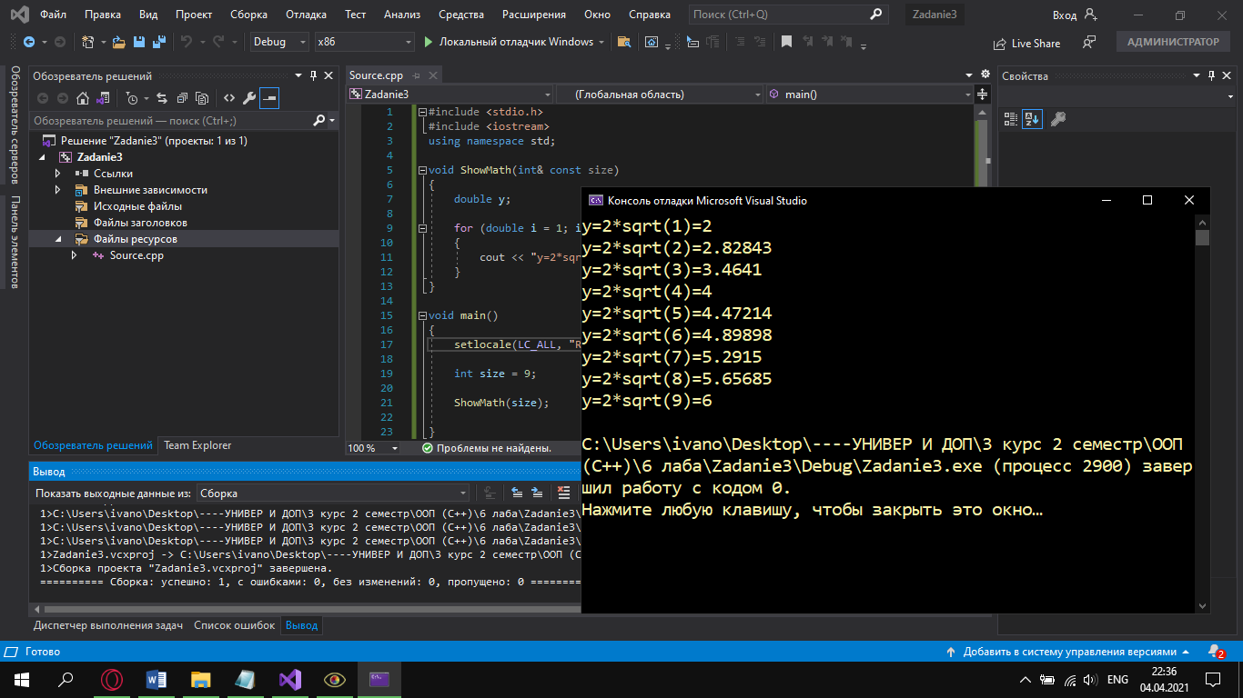

Задача 4. Вычислить сумму квадратов чисел от 1 до введенного Вами числа n.
#include <stdio.h>
#include <iostream>

using namespace std;

double GetSum(const double* const size)
{
double sum=0;
for (double i = 1; i <= *size; i++)
{
sum = sum + (*&i)*(*&i);
}

return sum;
}

void main()
{
setlocale(LC_ALL, "Rus");
double* pCount = new double;
cout << "Введите число, до которого вычислить сумму квадратов" << endl;
cin >> *pCount;

double* pResult = new double;

*pResult = GetSum(pCount);
cout << *pResult << endl;

delete pCount;
pCount = nullptr;
delete pResult;
pResult = nullptr;

}
Задача 5. Составить программу для вывода таблицы умножения для числа 7:
1 * 7 =
2 * 7 =
3 * 7 =
…….
10 * 7 =
#include <stdio.h>
#include <iostream>

using namespace std;

void ShowTableMultiplication(const int* const number)
{
int i = 1;
cout << "Таблица умножения 7:" << endl;
do
{
cout << i << "*" << *number << "=" << i * *number << endl;
++i;
} while (i<=10);
}

void main()
{
setlocale(LC_ALL, "Rus");

int* pointerNumber = new int;
*pointerNumber = 7;

ShowTableMultiplication(pointerNumber);

delete pointerNumber;
pointerNumber = nullptr;

}
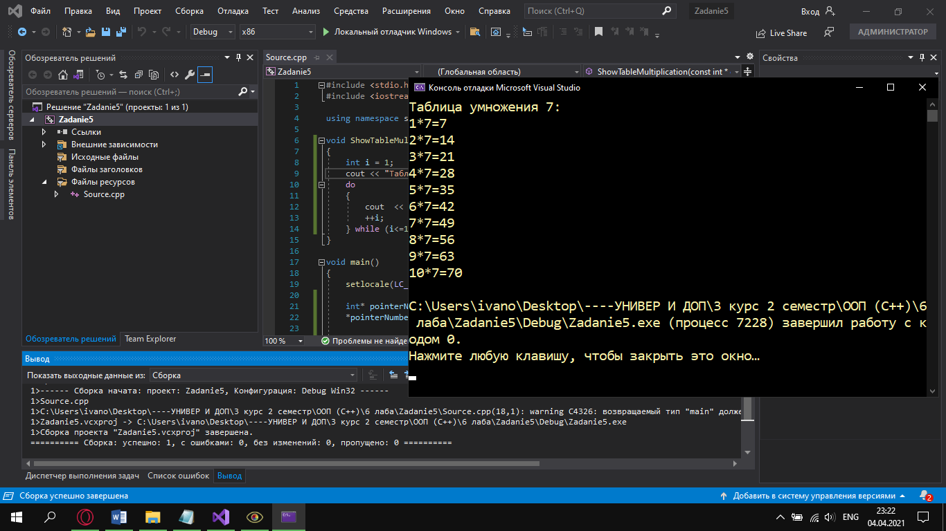

Компоненты, использованные в работе с оконным режимом
Компоненты | Назначение
bitbtn | Кнопка
Edit | Окно ввода информации
Label | Вывод текстовой информации
GroupBox | Площадка для компонентов
Memo | Текстовый редактор

Выводы по работе: таким образом удалось научиться работать в консольном режиме c++ builder и Microsoft visual studio 2019. Научился создавать программы в оконном режиме. Познакомился с рядом новых операторов.

